**PROJET EDM S2**

**Conception mécanique – ajustements - cotation fonctionnelle**

L’étude à réaliser concerne le mécanisme (treuil de levage - *figure 1)*.

Plaque **5**

Poulie **4**

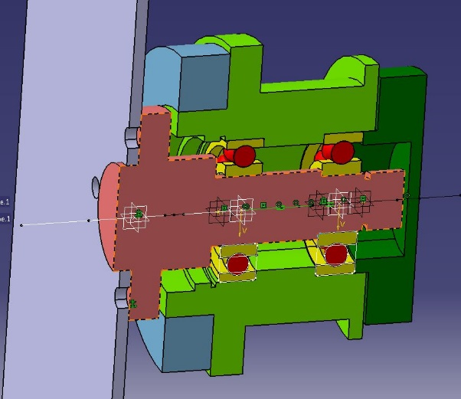 

Roulement **7**

Roulement **6**

Tambour **2**

Axe **1**

Courroie

Poulie

Chapeau **3**

Moteur

*Figure 1 Figure 2*

**Organisation :**

- Une étude sur la période P2 du semestre.

- Dans une équipe de 3 ou 4.

- Vous me rendrez un dossier papier à la fin de la dernière séance de la période P2 du semestre.

**Évaluation:**

- Trois contrôles (ajustements, conception, cotation fonctionnelle), coefficient 1 chacun.

- Note dossier coefficient 3.

**Ressources :**

- Cours et exercices sur moodle, vidéos, logiciel de cotation fonctionnelle/ajustements.

- Exemples de dessin d'ensemble.

- Guide du dessinateur industriel (**GDI**).

- Assemblage CAO des pièces **1**, **2**, **3**, **4**, **5**, **6**,**7** en format STEP(*) sur CATIA, DR1, DT1.

(*) esquisses non accessibles dans l'arborescence.

**Travail :**

**I. Conception mécanique**

Compléter (sur le document réponse **DR1** échelle 2), les zones de conception spécifiées sur le **DT1**. Les dimensions normalisées des pièces seront consultées sur les liens @ correspondant aux pièces dans le tableau de nomenclature (moodle).

Le tracé sera réalisé très précisément au crayon et à la règle.

Attention, le **DR1** est à l'échelle 2 (le **DT1** est à l'échelle 1).

Des dessins d'ensemble de systèmes mécaniques sont données en ressource, pour y "visualiser" les solutions de conception à reproduire sur le DR1.

Pour chaque conception (étanchéité, blocage axial du roulement B, fixations, centrages, blocage en rotation): il est demandé de consulter dans le GDI(*) les rubriques correspondantes avant de dessiner.

Il sera nécessaire de rajouter une pièce qui sera numéroté **10**.

(*)GDI: guide du dessinateur en ligne ou en version papier en séance encadrée.

**II. Dessins de définition (hors cotation)**

Sur feuilles A4 vierges, au crayon et à la règle, réaliser les dessins de définition des pièces **1**,**2**,**3**,**4**,**5** à l'échelle 1, sans placer de cotation pour l'instant.

Les dessins des pièces de révolution seront limités à une vue en coupe verticale passant par l'axe (coupe du DT1).

1 feuille A4 par pièce, avec cartouche.

**III. Ajustements**

Identifier tous les ajustements nécessaires au montage du treuil, proposer et justifier un ajustement dans chaque cas.

Reporter ces ajustements sur le dessin d'ensemble.

Calculer ensuite le jeu min et le jeu maxi de chaque ajustement.

Attention: Les dimensions tolérancées des pièces normalisées sont imposées (voir documentation technique du fabricant).

Faire un tableau de synthèse sur une feuille A4, regroupant toutes ces informations.

**IV. Cotation fonctionnelle**

Sur le dessin d'ensemble échelle 2 (DR1), identifier et tracer les jeux axiaux de fonctionnement et de montage.

Faire une réduction+copies à l'échelle 1 du DR1, puis un montage (copier /coller avec ciseaux et colle) afin de tracer les chaines de cotes sur une page A4.

Une chaine de cote par page A4.

Vous êtes concepteur: fixez les valeurs mini et maxi de chaque jeu, ainsi que sa valeur nominale (noter ces informations sur le DR1 échelle 2). Ce choix devra être justifié: définir le rôle du jeu et les risques si le jeu réel est hors tolérance.

Faire un tableau de synthèse sur une feuille A4, regroupant toutes ces informations.

Le calcul des cotes fonctionnelles relatives au jeu sera réalisé sur la page de tracé de la chaîne de cotes

correspondante.

**V. Dessins de définition** (avec cotation complète)

Reporter les cotes fonctionnelles sur les dessins de définition des pièces **1**, **2**, **3**, **4**, **5**.

Compléter ensuite la cotation des pièces pour définir totalement leurs dimensions. Préciser les tolérances associées à ces nouvelles cotes en privilégiant (évidemment) les intervalles de tolérances les plus grands possibles (coût minimum).

**VI. CAO (BONUS)**

Réaliser les pièces **1**, **2**, **3**, **4**, **5** avec le logiciel CATIA. Les autres pièces normalisées seront fournies.

Reporter obligatoirement les cotes fonctionnelles dans les esquisses.

Faire l’assemblage complet du treuil et sa mise en plan.

Reporter les jeux et les ajustements dans la mise en plan de l’assemblage.

Faire les dessins de définition des pièces avec la cotation complète (cotes fonctionnelles + autres cotes)

|  |  |
| --- | --- |
|  | **S2 EDM** |
| **Séances N°** | **Descriptif séance** |
| **1** | Présentation projet  Constitution des groupes  Conception mécanique |
| **2** | Conception mécanique |
| **3** | Conception mécanique |
| **4** | Ajustements |
| **5** | Cotation fonctionnelle |
| **6** | Cotation fonctionnelle |

**Suivi du projet:**

La note de projet est construite au fur et à mesure des séances sur présentation des travaux réalisés par le groupe. Voir barème ci-dessous.



**BONUS**